ОшМУнун медицина факультетинин
«Ортопедиялык жана терапевтикалык стоматология» кафедрасынын жыйынынын №21 протоколунан көчүрмө

06.02.2018.-ж.
Ош шаары Масалиев көчөсү №80
Кафедра башчы: Арстанбеков М.А.
Катчы: Эргешова А.Ж.
Катышкандар:18

Кун тартибинде:
1.2017-2018-окуу жылынын экинчи жарымына карата ачык сабактар жана өз ара сабактарга катышуунун иш планын талкулоо жана бекитүү.

1.Угулду: М.Арстанбеков 2017-2018-окуу жылынын экинчи жарымына карата кафедранын окутуучуларынын ачык сабак жана өз ара сабактарга катышуу иш планын талкулоо жана бекитүү боюнча график түзүүнү угузду.
1. Сөзгө чыкты: Абдуллаева К.А. ачык сабак өтүү графигин окутуучулардын жадыбалы боюнча түзүүнү айты жана кафедра башчынын, окутуучулардын өз ара сабактарга катышуу графиктерин түзүү боюнча ой болүштү.
Токтом кылынды:
1. Ачык сабактар жана өз ара сабактарга катышуунун иш планы бекитилсин.

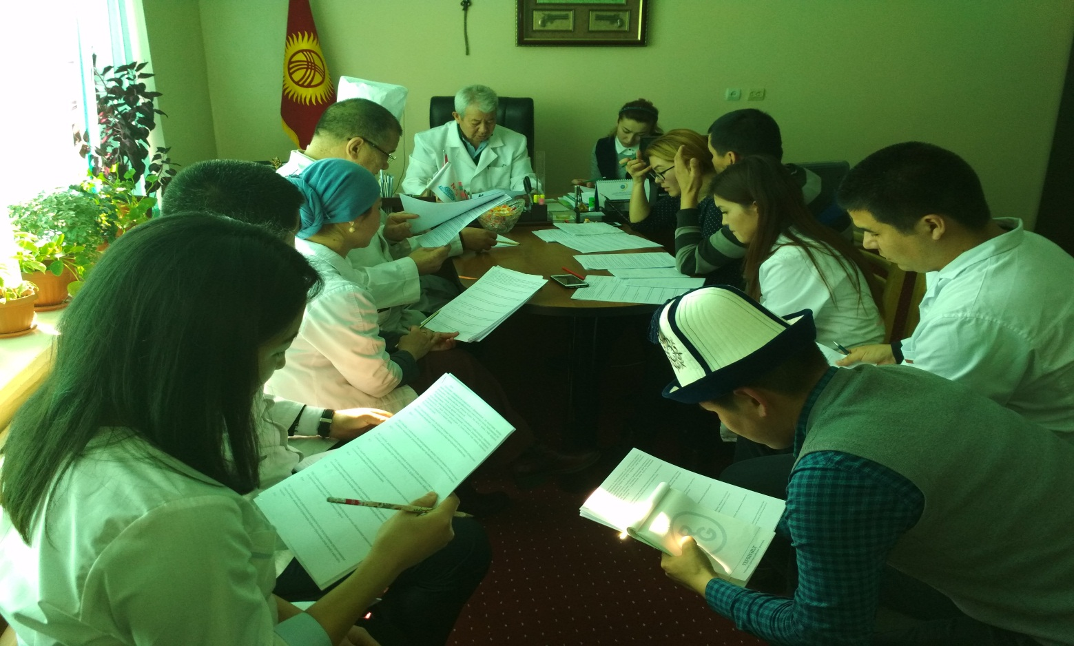

Кафедра башчы, профессор: Арстанбеков М.А.

Катчы: Эргешова А.Ж.

Көчүрмө анык
Катчы: Эргешова А.Ж.

